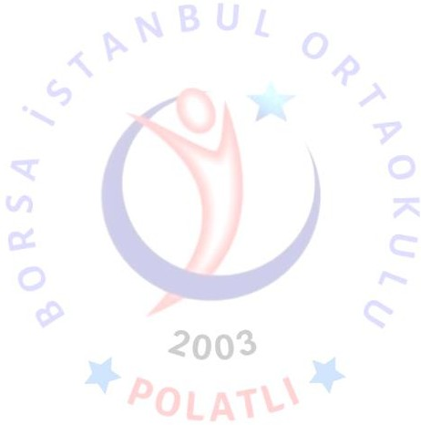BORSA İSTANBUL ORTAOKULU 2023-2024 EĞİTİM – ÖĞRETİM YILI

İNGİLİZCE DERSİ

5. SINIF 1. DÖNEM 1. ÖLÇME DEĞERLENDİRME SINAVI ( 6 KASIM 2023 ) KAZANIM TABLOSU

|  |  |  |
| --- | --- | --- |
| **ÜNİTE** | **KAZANIM** | **Soru/Kazanım sayısı** |
| **1.ÜNİTE: Hello!** | **E5.1.R1. Students will be able to read and understand picture stories, conversations and cartoons about personal information.** | **3** |
| **1.ÜNİTE: Hello!** | **E5.1.R2. Students will be able to read and understand timetable for their lessons.** | **3** |
| **2.ÜNİTE: My town** | **E5.2.R1. Students will be able to understand information about important places.** | **3** |

Not: Sınav Süresi 40 dakikadır.

Sınavda yukarıdaki 9 bölümden oluşan klasik sorular sorulacaktır.

Ahmet AKSOY Emin DOĞAN Buket ÇOBAN Mürüvvet TUNCAL İNGİLİZCE ÖĞRETMENİ İNGİLİZCE ÖĞRETMENİ İNGİLİZCE ÖĞRETMENİ İNGİLİZCE ÖĞRETMENİ